СОГЛАСОВАНО УТВЕРЖДАЮ

Председатель профкома Директор гимназии «Новое поколение» г. Задонска

__________Л.М. Емельянова _______________ С.А. Краснёнкова
24.08.2022 Приказ № 205 от 24.08.2022

Муниципальное бюджетное общеобразовательное учреждение
Гимназия «Новое поколение» г. Задонска Липецкой области.

ИНСТРУКЦИЯ

по действиям персонала и учащихся при

возникновении ЧС

I. Алгоритм действий учителя при возникновении (угрозе возникновения)

чрезвычайной ситуации в здании гимназии.
1. Немедленно сообщить о возникновении (угрозе возникновения) чрезвычайной ситуации администрации школы.
2. Организовать экстренную эвакуацию учащихся из здания школы, согласно схемы
3. При получении сообщения об угрозе теракта по телефону, ни в коем случае не класть телефонную трубку на аппарат. Сообщить о звонке по телефонам 101, 102.
II. Общие требования и правила поведения учителя и учащихся при угрозе ЧС
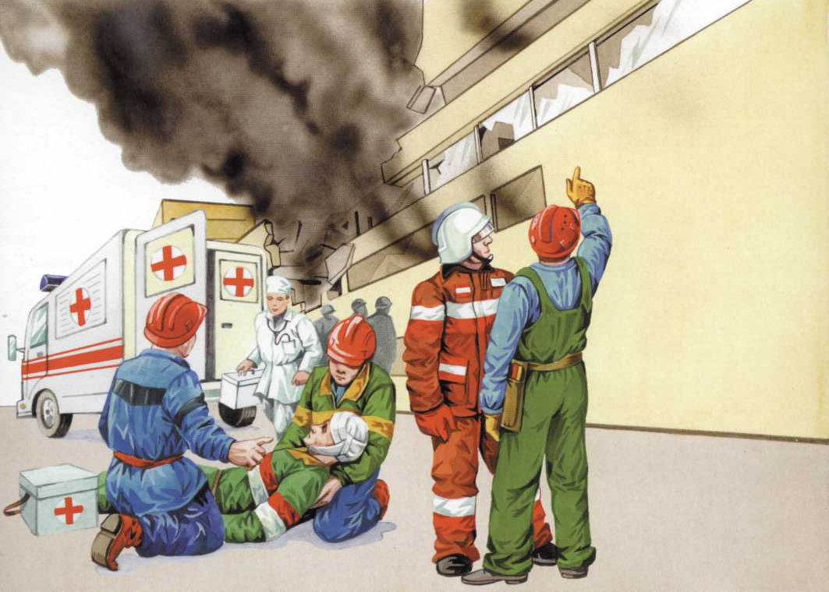
Общие правила поведения учителя:
1. действия учителя при авариях, катастрофах и стихийных бедствиях должны основываться на инструкциях памятках, разработанных службами ГО и ЧС в соответствии с местными условиями;
2. в каждом классе, кабинете, учебной мастерской на видном месте должен находиться план эвакуации из конкретного помещения. Если по плану эвакуации предусмотрено использование запасного выхода, то он должен быть свободен, не загроможден разными предметами. Если дверь запасного выхода по условиям охраны здания запирается на замок, то в плане эвакуации необходимо указать, где находится ключ от запасного выхода;
3. в каждом кабинете, классе, учебной мастерской должны обязательно находиться средства пожаротушения в виде универсального или порошкового огнетушителя;
4. во всех помещениях образовательного учреждения обязательно должны иметься медицинские аптечки с набором основных средств первой медицинской помощи: йода, бинтов, перевязочных резиновых жгутов, водного раствора аммиака; эвакуации. Учитель, во время всей эвакуации, находится с учащимися.
3. При завершении эвакуации проверить наличие учащихся. О результатах проверки доложить администрации школы.
4. Обеспечить порядок на месте расположения учащихся и их безопасность.
5. Действовать согласно распоряжений администрации школы.
6. во всех общеобразовательных учреждениях должна иметься местная или собственная радиоточка, радиосеть, по которой в случае чрезвычайных ситуаций будут передаваться сообщения, оповещения, предупреждения или указания учителям о необходимых действиях;
7. учителю ни в коем случае нельзя терять самообладания, паниковать самому и не допускать паники среди учащихся. Покидать помещение при возникшей чрезвычайной ситуации можно только в организованном порядке. Учителю нужно помнить, что паника обычно создает толчею, давку, причем эвакуация значительно затрудняется, увеличивается угроза жизни учащихся;
8. чтобы облегчить учителю его действия во время чрезвычайной ситуации, необходимо периодически проводить учения определенной направленности с эвакуацией из здания;
9. чтобы аварии не были неожиданностью, учителю необходимо знать, какие предприятия находятся вблизи образовательного учреждения и каковы могут быть аварии (взрывы, выбросы ядовитых газов, пожары с выделением токсических веществ и т.д.). Нужно всегда помнить о том, что многие предприятия находятся в настоящее время в предаварийном состоянии из за сильной изношенности основного оборудования и очистных систем. В связи с этим могут быть залповые выбросы в атмосферу или в систему стоков вредных и опасных для жизни веществ;
10. учителю необходимо также знать его дальнейшие действия после эвакуации из здания и местонахождение безопасных укрытий. Обычно при крупномасштабных ЧС местные службы ГО и ЧС оповещают население и сообщают, какие действия необходимо предпринимать. На эти оповещения и сообщения учителю необходимо ориентироваться.
11. Учителю надо помнить о том, что эвакуация в безопасное место образовательных учреждений, их учащихся и персонала производится в первую очередь.
III. Действия персонала и администрации при попытке незаконного
проникновения на объект; при пожаре, стихийном бедствии; при попытке
совершения (совершении) террористического акта.
При возникновении нештатной (аварийной) ситуации.
1. Установить максимально точно характер нештатной (аварийной) ситуации, возможные ее последствия.
2. Немедленно поставить в известность дежурного соответствующей аварийной службы, с указанием:
- точного адреса и наиболее коротком пути следования к учреждению;
- полное наименование учреждения, с указанием точного расположения места аварии;
- характер и возможные последствия происшедшего
3. Постоянно поддерживать связь с учреждениями, аварийными службами и ответственным дежурным по управлению образования до полной ликвидации последствий или происшествия.
4. Принять меры к ликвидации последствий нештатной (аварийной) ситуации в системе жизнеобеспечения учреждения имеющими средствами и силами, согласно утвержденной Инструкции и плана работы в нештатной (аварийной) ситуации в системе жизнеобеспечения учреждения.
IV. Наводнение. Алгоритм действий при поступлении сообщения о
наводнении и начале эвакуации.
Для обучающихся.
1. Оденьтесь и подготовьте необходимые вещи, обувь, запас продуктов и аптечку. Завернуть в полиэтиленовый пакет документы, деньги, ценности.
2. Отключите газ, электричество, электроприборы.
3. Покиньте опасную зону пешком или на транспорте, захватить с собой документы, ценности, необходимые вещи и запас продуктов.
4. Если не смогли эвакуироваться, то при опасном повышении уровня воды поднимитесь на чердак или на крышу дома, подавать сигналы бедствия.
5. При подходе спасателей на плавсредстве переходите в него с соблюдением правил предосторожности и неукоснительно соблюдайте требования спасателей.
6. При массовой эвакуации из опасной зоны пройдите регистрацию на сборно- эвакуационном пункте.
7. По возможности телефонной связи сообщите родителям о местонахождении.
8. По прибытии на место эвакуации пройдите повторную регистрацию, для того чтобы родители могли найти вас.
Для учителей.
1. При внезапном затоплении школы возьмите журнал и переведите детей в безопасное место: верхние этажи, крышу школы.
2. Посчитайте количество детей и доложите администрации.
3. Не допускайте массовой паники школьников.
4. При эвакуации в безопасное место соблюдайте вместе с учениками правила предосторожности при переходе на спасательное средство.
5. По прибытии в безопасную зону проведите регистрацию обучающихся, окажите им помощь в обустройстве, помня о том, что учитель несёт ответственность за жизнь и здоровье детей в опасной и безопасной зоне, пока они находятся рядом с ним.
V. Ураган. Алгоритм действий людей в помещении при внезапном
возникновении урагана
Для обучающихся.
1. Отойти от окон, заняв места на партах возле стены или встав в нишах стен.
Можно перейти в глухие коридоры.
2. По окончании уроков, если ураган не стихает, старшеклассникам передвигаться домой группами в сопровождении взрослых, держась подальше от деревьев, рекламных щитов, линий электропередач. Обучающихся младших и средних классов вывозить на транспорте в сопровождении учителя или родителей. Одних детей не отпускать!
3. Если буря закончилась, соблюдайте меры предосторожности при возвращении домой. Не дотрагивайтесь до оборванных проводов.
Для учителей.
1. Во время урагана соберите детей в безопасном месте, подальше от окон.
2. Не допускайте, чтобы дети самостоятельно покидали школу.
3. С обучающимися проведите инструктаж по правилам поведения во время урагана.
4. Обучающихся старших классов отпускать домой по месту проживания группами.
5. Обучающихся младших и средних классов доставлять домой на транспорте в сопровождении родителей или учителей.
YI. Алгоритм действий при ЧС техногенного характера. Пожары
Для обучающихся.
1. При получении сигнала оповещения при пожаре организованно выйти из школы, взяв необходимые вещи и одежду.
2. Не допускать паники и столпотворений на лестничных пролётах.
3. При сильном задымлении помещения закрыть дыхательные пути (рот, нос) плотно свёрнутыми предметами одежды (шарф, шапка, кофта, пиджак и т. д.) и, пригнувшись, бежать к выходу из школы.
4. Выйти из школы по безопасным путям, указанным администрацией школы.
5. При невозможности забрать верхнюю одежду из гардероба покидать школу без неё.
6. По выходу из школы в тёплое время построиться для переклички, в холодное и зимнее время укрыться в школьных автобусах, в близлежащих зданиях.
Для учителей.
1. При получении сигнала оповещения о пожаре в школе немедленно организовать детей для эвакуации из здания школы.
2. Взять классный журнал и вместе с детьми покинуть по безопасным выходам здание школы.
3. В тёплое время года эвакуироваться без верхней одежды в безопасное место, подальше от горящего здания, сделать перекличку.
4. В холодное время и зимой надеть верхнюю одежду, а при сильном задымлении взять одежду с собой либо покинуть помещение без одежды и укрыться в подъездах близлежащих зданиях.
5. Во время передвижения пресекать возможные столпотворения и панику
6. После эвакуации из здания школы в зимнее время найти детей, которые укрылись в ближайших зданиях, и сделать перекличку.
7. В горящее здание школы не возвращаться. Это очень опасно!
YII. Аварии с выбросом опасных химических веществ
Для обучающихся.
1. После получения сигнала тревоги с сообщениями о выбросе в атмосферу опасного химического вещества не покидать здание школы до приказа администрации школы.
2. Надеть индивидуальные средства защиты (респираторы, противогазы); при их отсутствии — ватно-марлевые повязки или другие подручные изделия из ткани, намочив их водой.
3. Закрыть окна, форточки.
4. Перед выходом из здания школы максимально защитите кожные покровы (лицо, руки и др. части тела).
5. Эвакуироваться быстро, но без паники.
6. Слушать указания учителя о дальнейших действиях.
7. При передвижении по зараженной территории необходимо соблюдать следующие правила:
- передвигаться быстро, но не бежать; стараться не поднимать пыли;
- обходить стороной туманно подобные образования;
- не касаться окружающих предметов, ни к чему не прислоняться;
- не наступать на капли жидкости или порошкообразные россыпи;
- при обнаружении следов химических веществ на коже, одежде, обуви удалить их подручными средствами (бинтом, носовым платком, тряпочкой) и промыть это место по возможности водой или другой чистой жидкостью;
- не снимать средств индивидуальной защиты до соответствующих распоряжений.
8. По прибытии в безопасную зону необходимо пройти регистрацию и санитарную обработку.
Для учителей.
1. При получении сигнала тревоги с сообщением о выбросе в атмосферу опасного химического вещества закрыть все окна и форточки в школе.
2. Обеспечить обучающихся индивидуальными средствами защиты или использовать подручные средства из ткани, которые необходимо смочить водой. Слушать дальнейшие указания.
3. Организовать детей для выхода из помещения и передвижения к месту эвакуации. Взять классный журнал.
4. Провести инструктаж: передвигаться по зараженной местности перпендикулярно направлению ветра.
5. Эвакуироваться вместе с детьми в безопасную зону.
6. По прибытии в район размещения провести регистрацию детей.
7. Организовать санитарную обработку и размещение детей.
YIII. Аварии с выбросом радиоактивных веществ
Для обучающихся.
1. При получении сигнала тревоги с сообщением о выбросе радиоактивных веществ необходимо защитить органы дыхания средствами индивидуальной защиты: надеть противогазы, респираторы, ватно-марлевые повязки или применить средства — платки, шарфы, другие тканые изделия.
2. Занять место вдали от окон.
3. Закрыть все форточки.
4. Подготовиться к организованной эвакуации. Не паниковать, слушать указания учителя.
5. После выхода из школы на заражённую территорию необходимо соблюдать следующие правила:
- не снимать на открытой местности средства индивидуальной защиты;
- избегать поднимания пыли при передвижении;
- без надобности не садиться и не прикасаться к посторонним предметам;
- не пить, не принимать пищу, не курить;
- периодически обтирать открытые участки тела тряпочкой или носовым платком.
6. Прибыв в район размещения, эвакуированным необходимо зарегистрироваться.
7. Пройти полную санитарную обработку.
8. Промыть глаза чистой водой, прополоскать рот и горло.
Для учителей.
1. При получении сигнала тревоги с сообщением о радиационном загрязнении организовать защиту дыхательных путей себе и обучающимся. Выдать ватно- марлевые повязки, респираторы и, если имеются, противогазы.
2. Закрыть форточки в классе. Отсадить детей от окон.
3. Подготовиться к организованной эвакуации. Взять классный журнал.
4. Провести инструктаж по безопасному передвижению по заражённой местности.
5. Прибыв на предписанный сборно-эвакуационный пункт, необходимо зарегистрироваться.
6. Эвакуироваться вместе с детьми в безопасную зону.
7. По прибытии в район размещения провести регистрацию детей.
8. Организовать санитарную обработку и размещение.
IX. Мероприятия по эвакуации из помещений ОУ при ЧС.
1. Эвакуация производится по сигналу, подаваемому звонковой сигнализацией: короткие прерывистые звонки - пауза 10 сек. - короткие прерывистые звонки - пауза 10 сек. (будет повторяться 4-5 раз). Дублирующий сигнал голосом: «Внимание всем! Покинуть здание школы!»
2. Эвакуируются все обучающиеся, в том числе находящиеся на экзаменах и все сотрудники.
3. Преподавателям в начале занятий, после проверки по классному журналу присутствующих и отсутствующих, доводить до сведения обучающихся номер запасного выхода, через который производится эвакуация из данного класса (кабинета).
4. Преподаватель руководит эвакуацией: осуществляет организованный проход обучающихся в колонне по 2 через соответствующий выход.
5. Эвакуация должна происходить организованно: без разговоров, без шума, суеты и без шалостей, строго и серьезно. Команды подает и делает замечания только руководитель занятия (преподаватель).
6. При эвакуации обучающиеся следуют к месту построения напротив здания гимназии, строятся по группам в колонну по 3, в заранее определенной последовательности.
7. После проверки по журналу наличия обучающихся преподаватель докладывает работнику администрации учреждения о списочном составе группы, количестве в строю, об отсутствующих и причинах отсутствия.
X. Руководитель учреждения обязан:

После ликвидации последствий нештатной (аварийной) ситуации в системе
жизнеобеспечения учреждения.
1. Доложить по телефону об итогах ликвидации последствий возникшей нештатной (аварийной) ситуации в системе жизнеобеспечения учреждения после окончания ликвидационных работ и итогах ликвидации в отдел образования и районную администрацию.
2. Произвести разбор причин возникновения нештатной (аварийной) ситуации в системе жизнеобеспечения учреждения с должностными лицами, педагогами (воспитателями).
3. Принять меры для предотвращения повторения причин возникновения нештатной (аварийной) ситуации в системе жизнеобеспечения учреждения.

Преподаватель-организатор ОБЖ: _______________ В.Н. Нархов.

